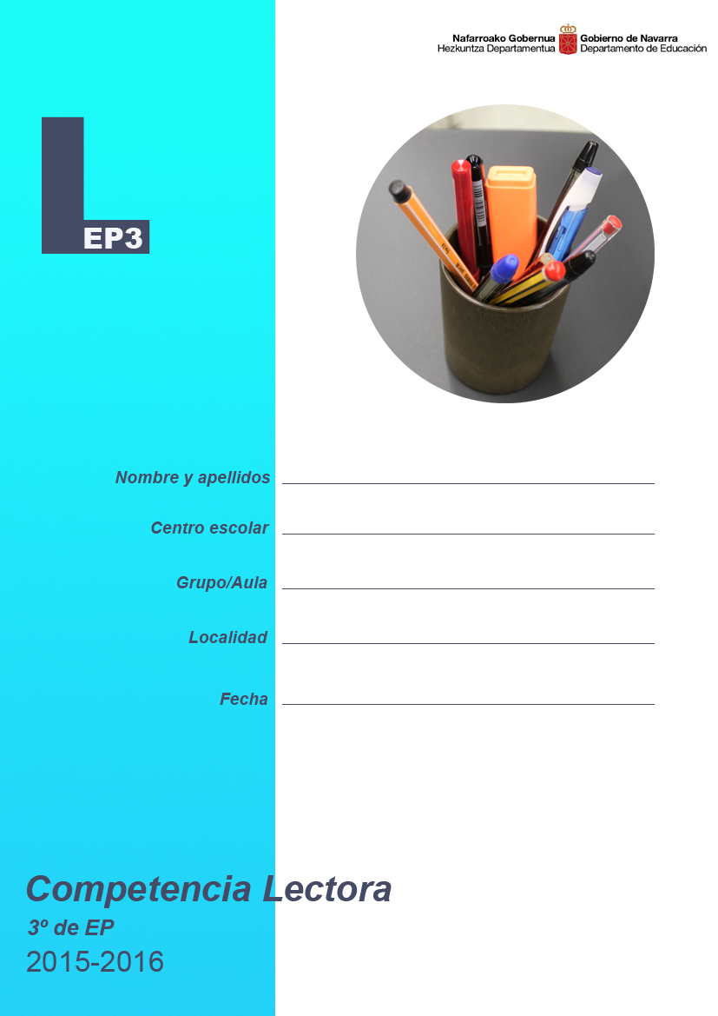
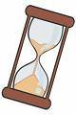
1ª parte
Tienes 45 minutos para hacer
esta primera parte de la prueba.

Instrucciones
En esta prueba vas a leer una serie de textos y a responder a preguntas sobre lo que has leído.
Te encontrarás con distintos tipos de preguntas. Algunas tendrán cuatro posibles respuestas y, en ellas, has de elegir la correcta y rodear la letra que se encuentre junto a ella. Por ejemplo:
De las siguientes estaciones, ¿cuál es la más fría?
- Primavera
- Verano
- Otoño
- Invierno

Si decides cambiar la respuesta, tacha con una X tu primera elección y rodea la respuesta correcta, tal como se muestra en el ejemplo:
De las siguientes estaciones, ¿cuál es la más fría?
- Primavera
- Verano
- Otoño
- Invierno

En otras preguntas te pedirán que contestes si es verdadero (V) o falso (F) o bien que escribas la respuesta en el espacio señalado con puntos:
¿Cuáles son las 4 estaciones?
………………………………………………………………………………………………

Los pasteles y la muela

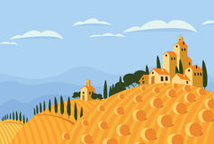

En una pequeña aldea vivía un humilde campesino. Desde niño su sueño había sido ver al rey. Pero el castillo donde residía el monarca se encontraba a varios días de camino en mula desde su aldea y el campesino, al carecer del medio de transporte, no podía realizar el deseado viaje. Entonces comenzó a trabajar en las tierras de su amo de sol a sol hasta que reunió el dinero suficiente para comprar una mula, bastante entrada en años, que le llevaría hasta su destino. Como desconocía qué o a quién encontraría en el camino decidió meter el poco dinero que le quedaba en una pequeña bolsita de cuero que cosió en el dobladillo del pantalón, por si las moscas.
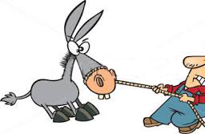
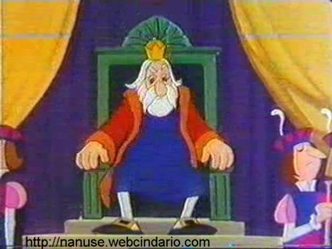
El camino hasta la Corte fue más largo de lo que había pensado porque la mula, además de perezosa, era muy terca y en varios momentos en los que el sol caía a plomo se había negado a caminar, por lo que el campesino se vio obligado a detenerse en más ocasiones de las que había previsto. El contenido de la bolsita de cuero iba menguando a medida que el campesino pagaba cama y alimento en las posadas en las que se detenía. Además la mula, que era de morro fino, no se conformaba con cualquier forraje, lo que incrementaba el precio.
Cuando llegó a su destino vio al Rey. Entonces comprobó que era un hombre como él y pensó: “Por ver un simple hombre he gastado todo mi dinero y sólo me queda medio real”. Tal fue su enfado que le empezó a doler una muela y entre el dolor y el hambre que tenía no sabía qué hacer, porque pensaba: “Si me saco la muela y pago con este medio real, quedaré muerto de hambre. Si me compro algo de comer con el medio real, me dolerá todavía más la muela”.
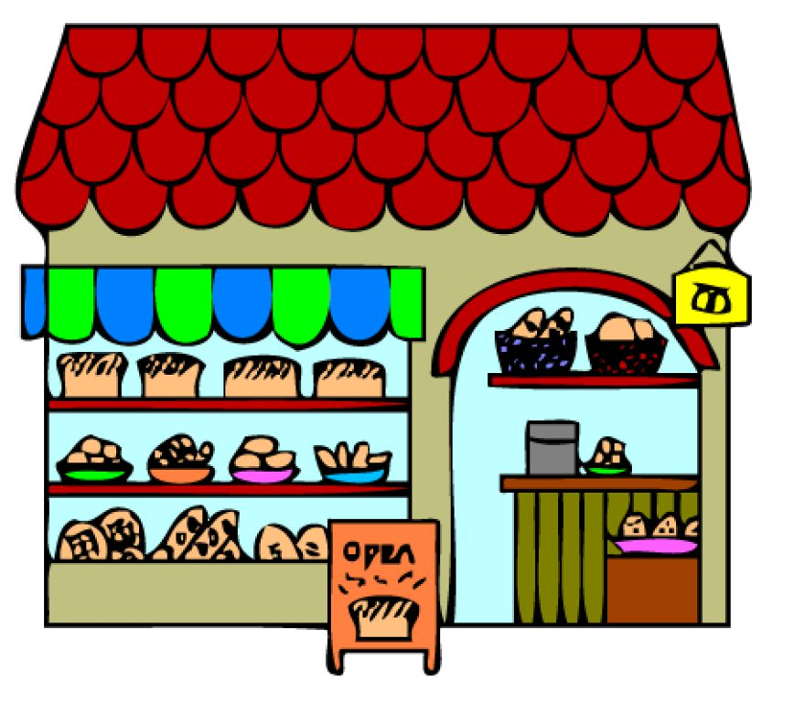
Estaba pensando qué iba a hacer cuando, sin darse cuenta, se fue arrimando al escaparate de una pastelería donde los ojos se le iban detrás de los pasteles. Pasaban entonces por allí dos hombres que le vieron tan embobado contemplando los pasteles que, para burlarse de él, le preguntaron:
- Eh, campesino, ¿cuántos pasteles te comerías de una vez?
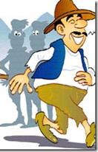
El campesino respondió:
- Tengo tanta hambre que me comería quinientos.
Ellos dijeron:
- ¡Quinientos! ¡Eso no es posible!
Entonces el campesino replicó:
- ¿Os parecen muchos? Podéis apostar a que soy capaz de comerme mil pasteles.
Los dos hombres, frotándose las manos, le preguntaron:
- ¿Qué apuestas?
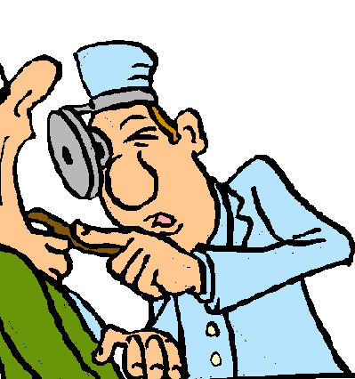
- Que si no me los como me saquéis esta primera muela –dijo señalando la muela que le dolía.
Estuvieron de acuerdo, así que el campesino empezó a comer pasteles hasta que se hartó, entonces paró y dijo apesadumbrado:
- No puedo más. He perdido, señores.
Los otros enseguida llamaron a un dentista que le sacó la muela. Para burlarse de él decían en voz muy alta para que el resto de los ciudadanos les oyeran bien:
- ¿Habéis visto este necio campesino que, por hartarse de pasteles, se deja sacar una muela?
Entonces el campesino, con una sonrisa pícara, respondió:
- Mayor necedad es la vuestra, que me habéis matado el hambre y sacado una muela que me estaba doliendo.
Al oír esto todos los presentes comenzaron a reír. Los dos hombres, humillados, pagaron los pasteles y al dentista por su servicio y se fueron.

Cuento popular recogido por Juan de Timoneda (S. XVI) en su libro Sobremesa y alivio de caminantes (Cuento XXII). Francisco J. Briz Hidalgo.
(Adaptado)

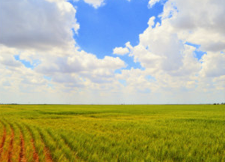
- ¿Cuál era el sueño del campesino?

- Tener mucho dinero.
- Vivir en un palacio.
- Trabajar mucho.
- Ver al rey.

- ¿Para qué trabajó el campesino de sol a sol?

- Para ser rico.
- Para tener un palacio.
- Para comprar una mula.
- Para viajar por el mundo.

- Según el primer párrafo del texto, ¿cómo describirías al campesino?

- Precavido y trabajador.
- Holgazán y necio.
- Humilde e inculto.
- Soñador y humilde.

- ¿Por qué el campesino se cosió la bolsita del dinero en el dobladillo del pantalón?

- Porque en el camino había muchas moscas.
- Para no perder el dinero por el camino.
- Porque podía haber ladrones en el camino.
- Porque no tenía bolsillos en el pantalón.

- ¿Por qué fue el camino más largo de lo que había pensado?
- Porque se equivocó.
- Porque no sabía por dónde ir.
- Porque la mula se negaba a caminar.
- Porque hacía mucho frío.

- Cuando el campesino vio al rey, además de enfadado, ¿cómo crees que se sintió?

- Asombrado.
- Triste.
- Decepcionado.
- Contento.

- Al campesino se le iban los ojos detrás de los pasteles…

- Porque eran muy baratos.
- Porque tenía mucha hambre.
- Porque le dolía una muela.
- Porque tenía los ojos saltones.

- ¿Qué apostaron los dos hombres y el campesino si no se comía el número de pasteles que había dicho?

- Los dos hombres se frotaban las manos…

- Porque querían burlarse del campesino.
- Porque le querían sacar la muela.
- Porque no eran buenas personas.
- Porque pensaban que ganarían la apuesta.

- ¿Qué decían en voz muy alta los hombres?

- Este campesino es tonto.
- No se ha comido los pasteles.
- Al campesino le duele una muela.
- Ha perdido su mula.

- ¿Te parece bien el comportamiento de los dos hombres?

- Sí, porque solo se estaban divirtiendo un poco.
- No, porque no está bien burlarse de las personas.
- Sí, porque le pagaron los pasteles al campesino.
- No, porque le dijeron al dentista que le sacara una muela.

- ¿Qué otro título podría tener este cuento?

- El campesino astuto.
- El campesino necio.
- El campesino dolorido.
- El campesino hambriento.

- Numera del 1 al 4 las siguientes oraciones según el orden del texto

El campesino comió muchos pasteles.
El campesino reunió el dinero para comprar una mula.
El dentista sacó la muela al campesino.
El campesino llegó a la Corte y vio al rey.

- ¿Quién fue más listo, para ti, el campesino o los dos hombres? Explicalo con tus palabras.

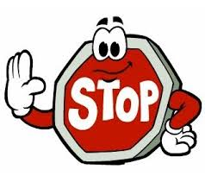

HAS TERMINADO LA PRIMERA PARTE

No pases de página hasta que te lo indique el profesor.

2ª parte
Tienes 45 minutos para hacer
esta segunda parte de la prueba.

LA ZORRA Y EL LEÑADOR

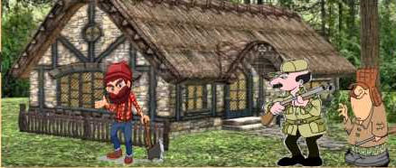
Una zorra estaba siendo perseguida por unos cazadores cuando llegó cerca de la casa de un leñador y le suplicó que la escondiera. El hombre le aconsejó que entrara en su cabaña.
Casi de inmediato llegaron los cazadores y preguntaron al leñador si había visto a la zorra. El leñador con la voz les dijo que no pero con su mano, disimuladamente, señalaba la cabaña donde se había escondido.
Los cazadores no comprendieron las señas de la mano y se confiaron únicamente en lo dicho con la palabra.
La zorra al verlos marchar salió sin decir nada. Entonces el leñador le reprochó por qué a pesar de haberla salvado no le daba las gracias, a lo que la zorra respondió:
- Te hubiera dado las gracias si tus manos y tu boca hubieran dicho lo mismo.

Esopo (Adaptado)

- ¿Qué señalaban las manos del leñador?

- La cabaña.
- Su hacha.
- Los árboles de bosque.
- El camino a seguir.

- ¿Cómo crees que se sintió la zorra al final dentro de la cabaña del leñador?

- Triste.
- A salvo.
- Agradecida.
- Traicionada.

- ¿Le dio las gracias la zorra al leñador?

- Si, porque le había ayudado.
- No, porque se olvidó de avisarle cuando se fueron los cazadores .
- No, porque se fue deprisa para que no le viesen los cazadores.
- No, porque sus manos y su boca no dijeron lo mismo.

- ¿Crees que el leñador quería salvar a la zorra? Explica tu respuesta.

Cómo hacer un barco con una cáscara de nuez

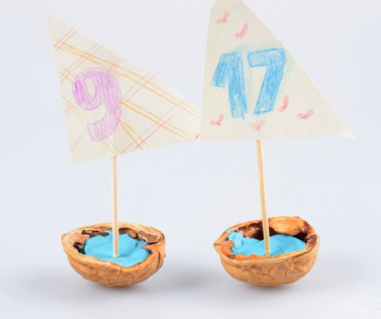
Materiales
- Una nuez
- Una hoja de papel
- Tijeras
- Lápices de colores o rotuladores
- Un palillo de dientes
- Un trozo pequeño de plastilina o arcilla
- Pegamento

Instrucciones

- Rompe la cáscara de la nuez con todo el cuidado posible y asegúrate de separarla en dos mitades perfectas. Recuerda sacar la nuez para aprovecharla.

- Corta un trozo pequeño de papel para hacer la forma de una vela.

- Decora la vela de papel como prefieras.

- Pega la vela en torno a un palillo de madera para que esté unida a lo que será el mástil del barco.

- Presiona un poco de arcilla o plastilina dentro de una mitad de la cáscara.

- Inserta un extremo del palillo en el bloque de arcilla o plastilina para sujetarlo y ajusta la posición del mástil para que esté bien erguido y estable.

- ¡Tu barco está listo y sólo te queda disfrutarlo! Puedes probar cómo flota en un cubo, un tazón grande o incluso en la bañera.

http://es.wikihow.com
(Adaptado)

- ¿Cuántos materiales necesitas para hacer un barco con una nuez? Escribe el número con letras.

- ¿Qué es lo primero que debes hacer para construir un barco?

- Cortar papel
- Presionar la plastilina
- Romper la cáscara de la nuez
- Decorar la vela

- ¿Qué función tiene el palillo?

- Que el barco sea más grande
- Unir el papel
- Hacer de mástil
- Sujetar la plastilina

- Ordena los pasos que debes seguir para construir el barco:

Cortar un papel en forma de vela y decorarla.
Poner un poco de plastilina dentro de la nuez y colocar el mástil.
Meter el barco en un cubo con agua para comprobar que flota.
Separar la cáscara de la nuez en dos mitades.
Pegar la vela a un palillo para construir el mástil.

Viajando por un libro
¡Cu-cú!  Cantaba una cabra,  vestida de gala  sobre una manzana.  ¡Miau!  Maullaba una mula,  mientras pintaba el cielo  sobre una grúa.  Podían nadar las aves  y volar los cocodrilos.  ¡Llevaban pañales  los grillos!  Y todo esto sucedió,  viajando por un libro… | 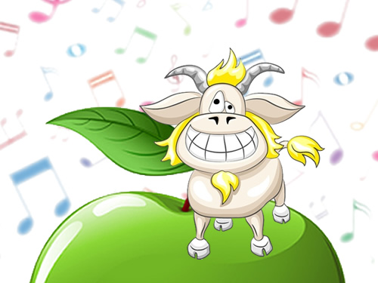

http://www.bosquedefantasias.com/recursos/poemas-infantiles

- ¿Cómo era el vestido de la cabra?

- Normal.
- Muy elegante.
- Poco elegante.
- No llevaba vestido.

- ¿Quién pintaba el cielo?

- La cabra.
- Los cocodrilos.
- El gato.
- La mula.

- ¿Ocurrieron de verdad las cosas que se dicen en el texto? Explica tu respuesta.

- ¿Te parece apropiado el título del texto?

- Sí, porque los libros hacen que viajemos por el mundo.
- No, porque el texto no habla de ningún viaje.
- Sí, porque los libros nos pueden hacer viajar con la imaginación.
- No, porque el texto habla de animales, no de libros.

La alimentación infantil
En la actualidad el tema de la alimentación infantil tiene cada vez más importancia, ya que el número de niños y niñas con sobrepeso va en aumento. El ritmo de vida provoca que, demasiadas veces, las familias recurran a la bollería, los embutidos o productos precocinados para resolver las comidas y eso es un grave error puesto que se olvidan alimentos fundamentales como la fruta o las verduras.

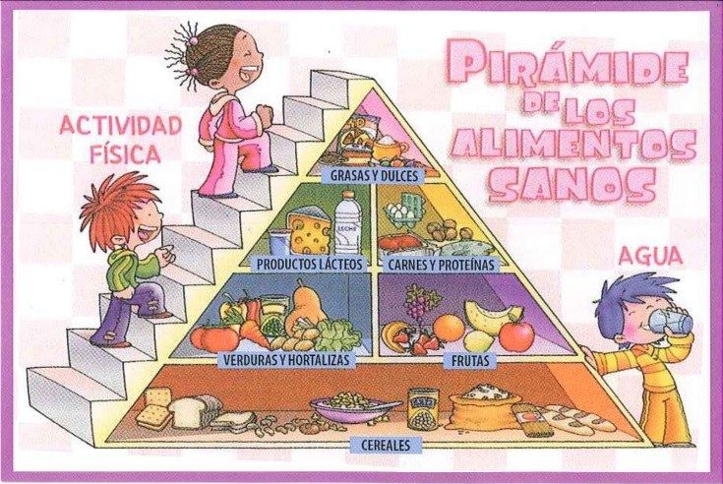

gsanfer (57 SlideShares)
Adaptado

- ¿A qué comidas recurren las familias por el ritmo de vida?

- A las frutas y carnes
- A las ensaladas y cereales
- A los productos precocinados
- Al arroz

- Según la pirámide de los alimentos sanos, ¿qué clase de alimentos deben tomarse en menor cantidad?

- Cereales
- Verduras y hortalizas
- Grasas y dulces
- Frutas

- El dibujo de la pirámide de los alimentos nos quiere transmitir:

- Que los alimentos se guardan en una pirámide bastante grande.
- Que hay que comer de todo a partes iguales y que hay que beber agua.
- Que hay que tomar unos alimentos sí y otros no.
- Que hay que cuidar la alimentación, el ejercicio físico y que hay que tomar agua.

